TRƯỜNG THCS PHONG PHÚ

TÀI LIỆU HỌC TẬP VÀ PHIẾU HƯỚNG DẪN HỌC TẬP
MÔN: LỊCH SỬ 7
TUẦN 7: Từ ngày 18/10/2021->23/10/2021
Bài 10: Nhà Lý Đẩy Mạnh Công Cuộc Xây Dựng Đất Nước
1/ Sự Thành Lập Nhà Lý
Hoạt động 1: Đọc tài liệu SGK sử 7 trang 35,36 và thực hiện các yêu cầu.
1/ Sự Thành Lập Nhà Lý
- Năm 1005, Lê Hoàn mất ai được lên làm vua ?
...............................................................................................................................................................................................................................................................................................................................................................................................................
- Năm 1009 sau khi Lê Long Đĩnh qua đời ai được suy tôn lên làm vua ?
...............................................................................................................................................................................................................................................................................................................................................................................................................
- Dựa vào phần chữ nhỏ SGK/35 cho biết vài nét về Lý Công Uẩn ?
………………………………………………………………………………………………………………………………………………………………………………………………………………………………………………………………………
- Năm 1010 Lý Công Uẩn dời đô về đâu ?
……………………………………………………………………………………………………………………………………………………………………………..........................................................................................................................................
- Dựa vào phần chữ nhỏ SGK/35 cho biết vài nét về vùng đất Đại La( Thăng Long) ?
……………………………………………………………………………………………………………………………………………………………………………….- Tại sao Lý Công Uẩn dời đô từ Hoa Lư về Đại La ( Thăng Long) ?
……………………………………………………………………………………………………………………………………………………………………………..........................................................................................................................................
- Năm 1054, nhà Lý đổi tên nước ta là gì ?
………………………………………………………………………………………………………………………………………………………………………………………………………………………………………………………………………
……………………………………………………………………………………….
- Em hãy vẽ sơ đồ bộ máy nhà nước thời Lý ?
………………………………………………………………………………………………………………………………………………………………………………………………………………………………………………………………………………………………………………………………………………………………………………………………………………………………………………………………………………………………………………………………………………………………………………………………………………………………………………………………………………………………………………………………
- Em hãy nhận xét sơ đồ bộ máy nhà nước thời Lý so với bộ máy nhà nước thời Tiền Lê ?
…………………………………………………………………………………………………………………………………………………………………………….

NỘI DUNG GHI BÀI
Bài 10: Nhà Lý Đẩy Mạnh Công Cuộc Xây Dựng Đất Nước
1/ Sự Thành Lập Nhà Lý:
- Cuối năm 1009, Lê Long Đĩnh qua đời Lý Công Uẩn được suy tôn lên làm vua-> nhà Lý thành lập.
- Năm 1010, Lý Công Uẩn dời đô từ Hoa Lư về Đại La đổi tên thành Thăng Long.
- Năm 1054, nhà Lý đổi tên nước là Đại Việt.
- Sơ đồ bộ máy nhà nước thời Lý:
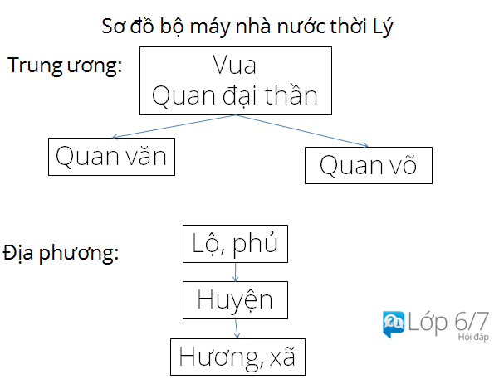

Hoạt động 2: Kiểm tra, đánh giá quá trình tự học.
Dựa vào kiến thức ở Hoạt động 1, em hãy hoàn thành các bài tập sau:
1.Biết
- Lý Công Uẩn là con nuôi của ai ?
...............................................................................................................................................................................................................................................................................................................................................................................................................
2- Hiểu
- Tại sao nhà Lý giao những chức vụ quan trọng cho những người thân cận nắm giữ ?
……………………………………………………………………………………………………………………………………………………………………………………………………………………………………………………………………..
3- Vận dụng
- Ở địa phương nhà Lý chia đất nước ta ra làm 24 lộ nhằm mục đích gì ?
...............................................................................................................................................................................................................................................................................................................................................................................................................
*Học sinh ghi chép lại các câu hỏi thắc mắc, các trở ngại của học sinh khi thực hiện các nhiệm vụ học tập.
Lớp:
Họ tên học sinh
Môn học | Nội dung học tập | Câu hỏi của học sinh
 | Mục 1: ….  Mục 2: ….  Mục 3….. | 1………………………………………………………  2……………………………………………………….  3………………………………………………………..

Bài 10: Nhà Lý Đẩy Mạnh Công Cuộc Xây Dựng Đất Nước
2/ Luật Pháp Và Quân Đội
Hoạt động 1: Đọc tài liệu SGK sử 7 trang 37,38 và thực hiện các yêu cầu.
2/ Luật Pháp Và Quân Đội:
a/ Luật Pháp:
- Năm 1042, nhà Lý ban hành bộ luật gì ?
...............................................................................................................................................................................................................................................................................................................................................................................................................
- Dựa vào nội dung SGK/36 cho biết nội dung của bộ luật đó ?
..........................................................................................................................................................................................................................................................................
……………………………………………………………………………………….
b/ Quân Đội:
- Quân đội thời Lý gồm mấy bộ phận ?
……………………………………………………………………………………………………………………………………………………………………………………………………………………………………………………………………….
- Nhà Lý thi hành chính sách gì trong quân đội ?
………………………………………………………………………………………………………………………………………………………………………………………………………………………………………………………………………
- Chính sách “ Ngụ binh ư nông” là gì ?
……………………………………………………………………………………………………………………………………………………………………………………………………………………………………………………………………….
- Nhà Lý thi hành chính sách đối nội, đối ngoại như thế nào ?
............................................................................................................................................................................................................................................................................................................................................................................................................
NỘI DUNG GHI BÀI
Bài 10: Nhà Lý Đẩy Mạnh Công Cuộc Xây Dựng Đất Nước ( Tiếp Theo)
2/ Luật Pháp Và Quân Đội:
a/ Luật Pháp
- Năm 1042, nhà Lý ban hành bộ Hình Thư.
- Nội dung:
+ Bảo vệ nhà vua và cung điện.
+ Bảo vệ của công và tài sản nhân dân.
+ Cấm giết mổ trâu bò.
+ Xử phạt nghiêm những người phạm tội.
b/ Quân đội:
- Quân đội gồm hai bộ phận: Cấm quân và quân địa phương.
- Nhà Lý thi hành chính sách “ Ngụ binh ư nông”
- Đối nội: củng cố khối đoàn kết toàn dân tộc.
- Đối ngoại: giữ mối quan hệ hòa hiếu với nhà Tống, Cham-pa…
Hoạt động 2: Kiểm tra, đánh giá quá trình tự học.
Dựa vào kiến thức ở Hoạt động 1, em hãy hoàn thành các bài tập sau:
1.Biết
- Bộ luật Hình Thư là bộ luật thứ mấy của nước ta trong thời kì phong kiến ?
..............................................................................................................................................................................................................................................................................................................................................................................................................
2- Hiểu
- Cấm quân bảo vệ ở đâu, quân triều đình bảo vệ ở đâu ?
..............................................................................................................................................................................................................................................................................................................................................................................................................
....................................................................................................................................
3- Vận dụng
- Vì sao phải cấm giết mổ trâu bò trong giai đoạn này ?
……………………………………………………………………………………………………………………………………………………………………………………………………………………………………………………………………….
*Học sinh ghi chép lại các câu hỏi thắc mắc, các trở ngại của học sinh khi thực hiện các nhiệm vụ học tập.
Lớp:
Họ tên học sinh
Môn học | Nội dung học tập | Câu hỏi của học sinh
 | Mục 1: ….  Mục 2: ….  Mục 3….. | 1………………………………………………………  2……………………………………………………….  3………………………………………………………..

